附件2

教师端创建考试操作手册

1. 组卷抽题
组卷抽题提供了手动组卷与随机出题两种灵活方式，教师可根据实际需求自由选择适合的组卷策略。

1.1 手动组卷
操作步骤：
- 登录系统后，点击左侧菜单【题库-试卷管理】进入试卷管理页
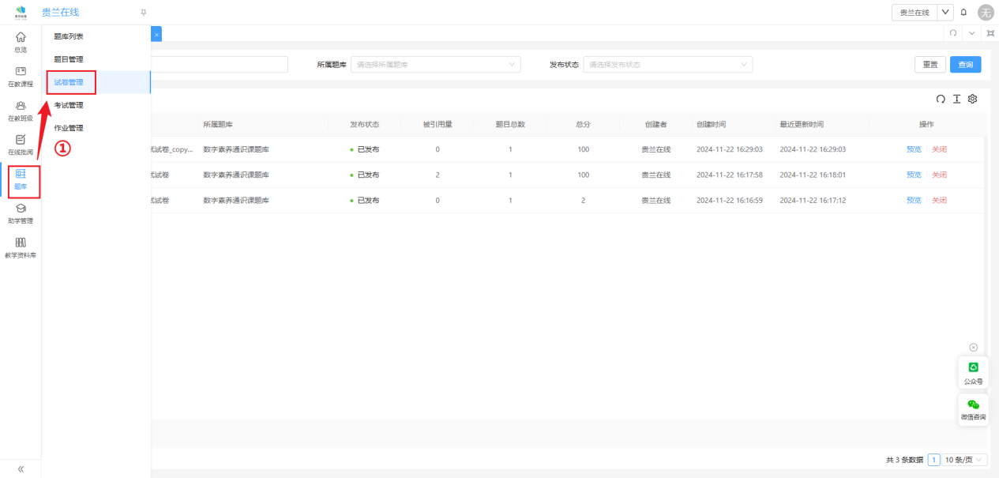
- 点击“组卷”按钮，输入试卷名称、试卷说明
- 点击“下一步”按钮
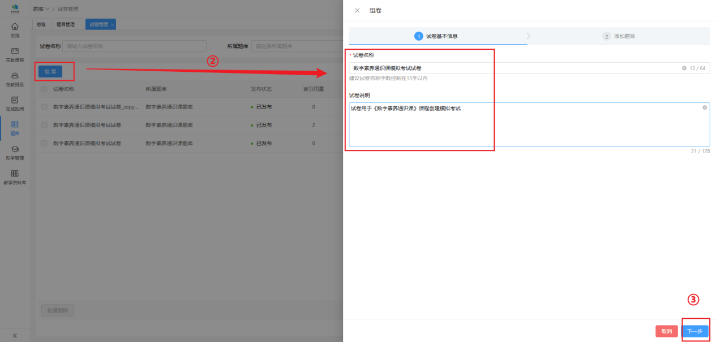
- 点击“所属题库”，选择目标题库
- 点击“添加题目”按钮，在题目列表中，浏览并勾选符合要求的题目（可以通过点击左侧题目分类章节、以及题型下拉选项查询框来快速选择所需章节题目及题型，选择题目总数不超过200）
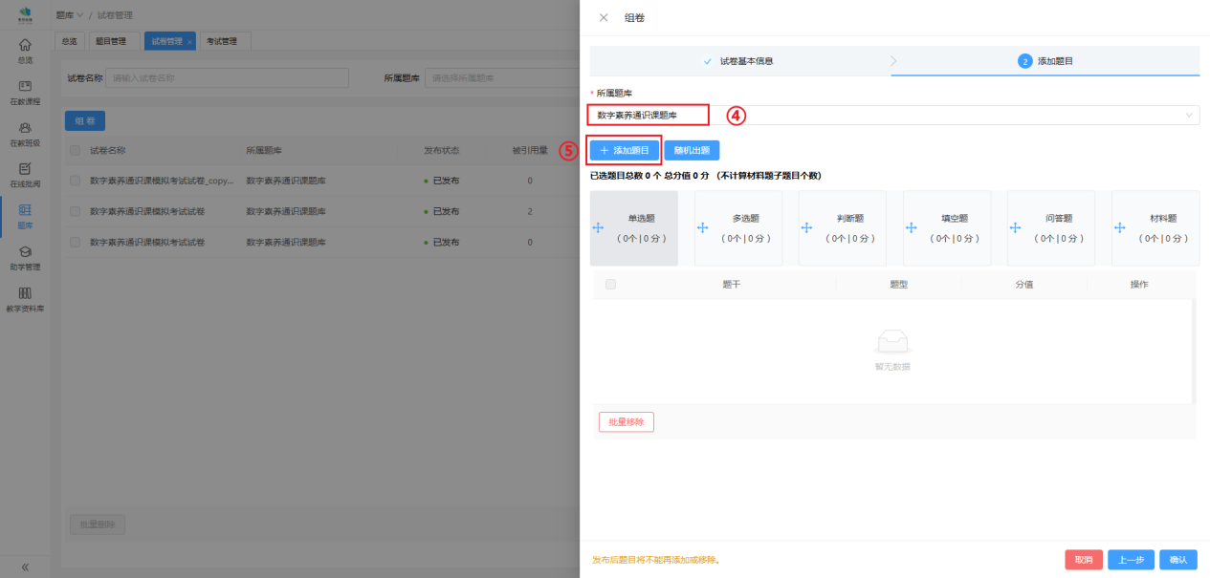
- 选择完成后，点击“确认”按钮
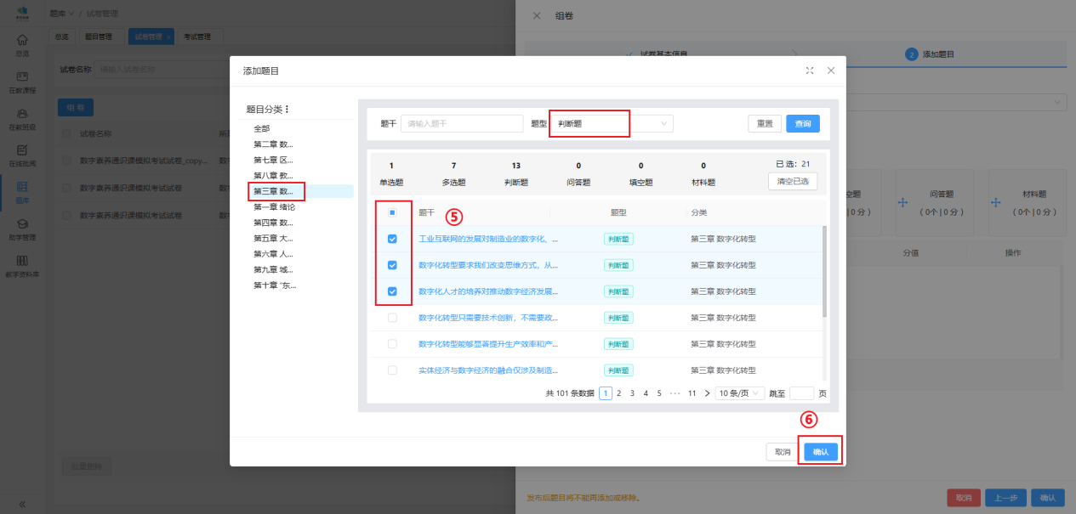
- 点击题型，在各题型分值输入框中设置题目分值
- 设置完成后，点击“确认”按钮，即可完成试卷的创建
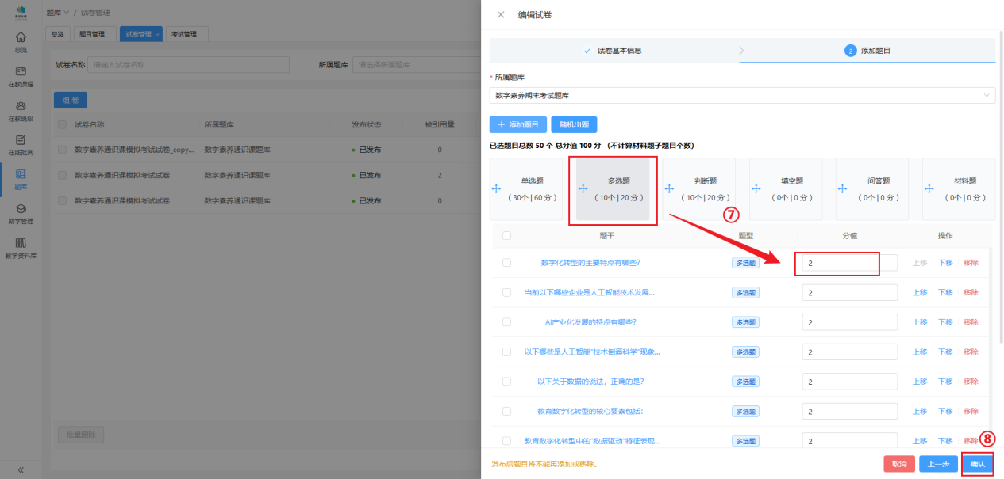
- 创建好的试卷处于待发布状态，点击操作列“发布”按钮，发布试卷
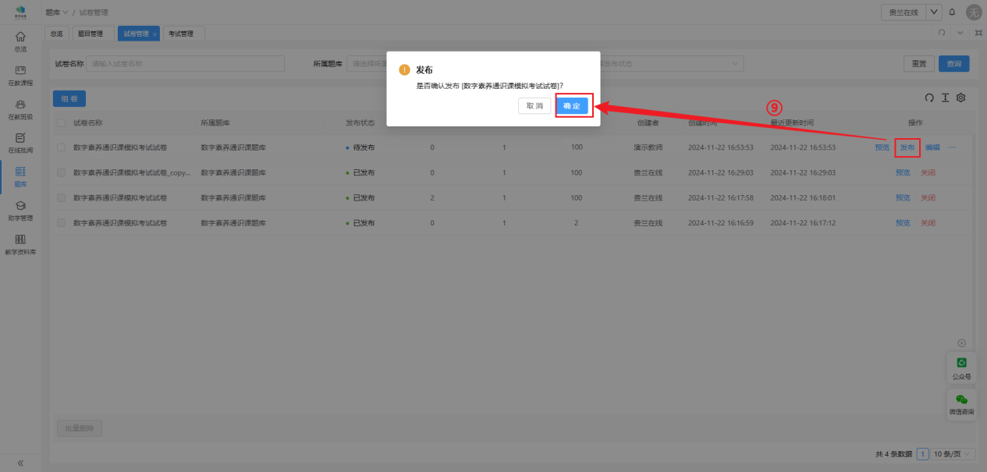

1.2 随机抽题
操作步骤：
- 登录系统后，点击左侧菜单【题库-试卷管理】进入试卷管理页
- 点击“组卷”按钮，输入试卷名称、试卷说明
- 点击“下一步”按钮
- 点击“所属题库”，选择目标题库
- 点击“随机出题”按钮，在题目配置列表中，分别设置各题型的题目数量，以及每个题目的分值（选择题目总数不超过200）
- 选择完成后，点击“确认”按钮
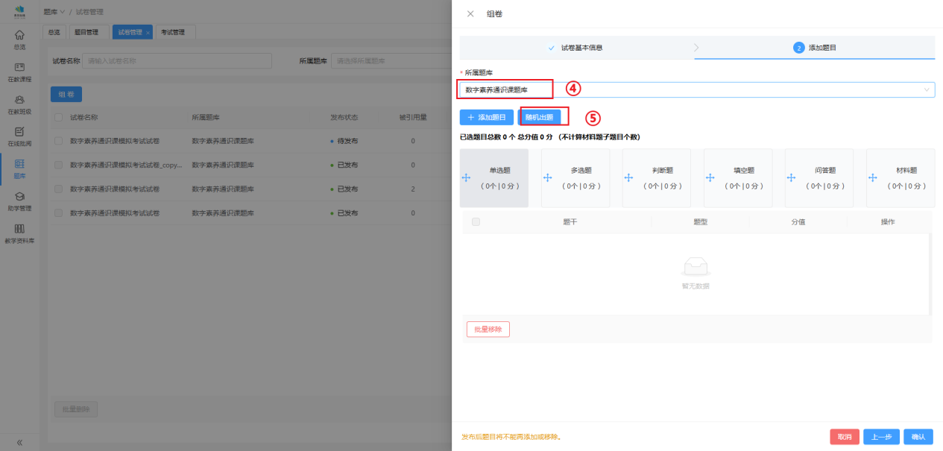
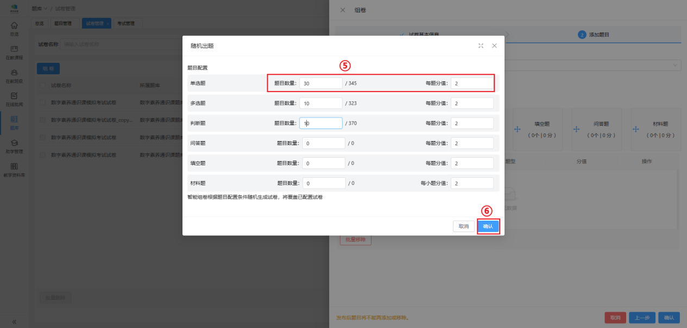
- 设置完成后，点击“确认”按钮，即可完成试卷的创建
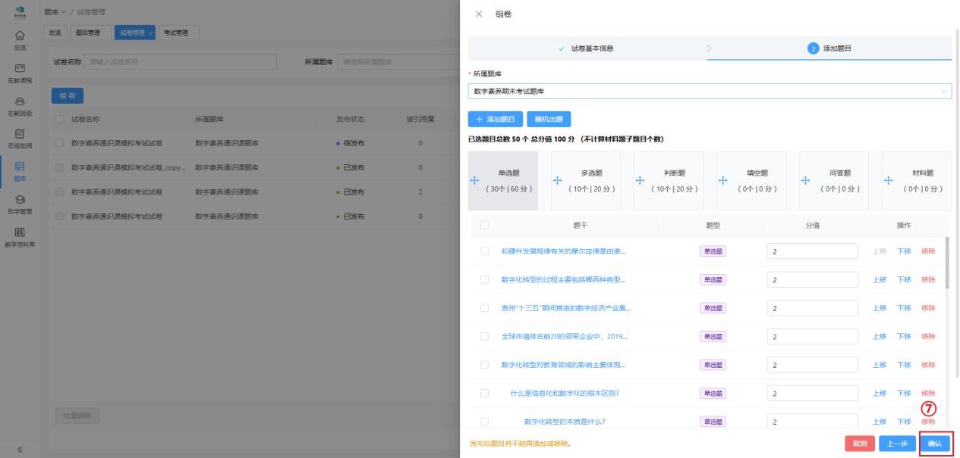
- 创建好的试卷处于待发布状态，点击操作列“发布”按钮，发布试卷
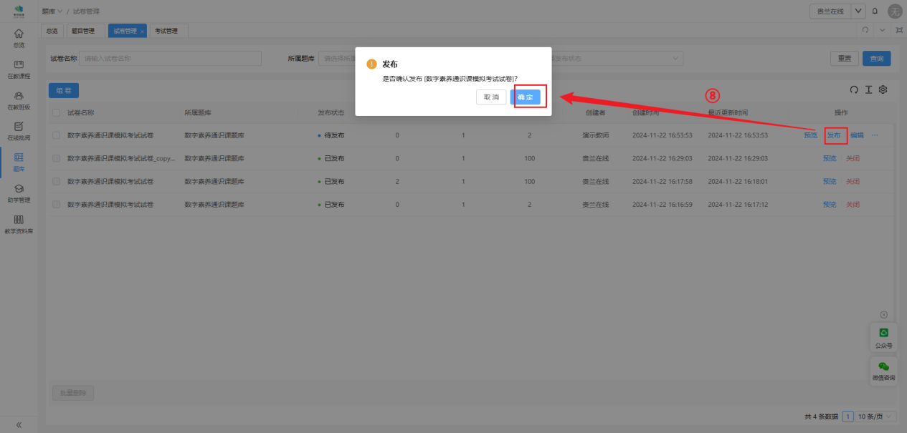

2. 创建考试
不同学校开课的方式不一样，教师可根据实际开课方式来创建考试。

2.1 创建大课考试
操作步骤：
- 登录系统后，点击左侧菜单【题库-考试管理】进入考试管理页
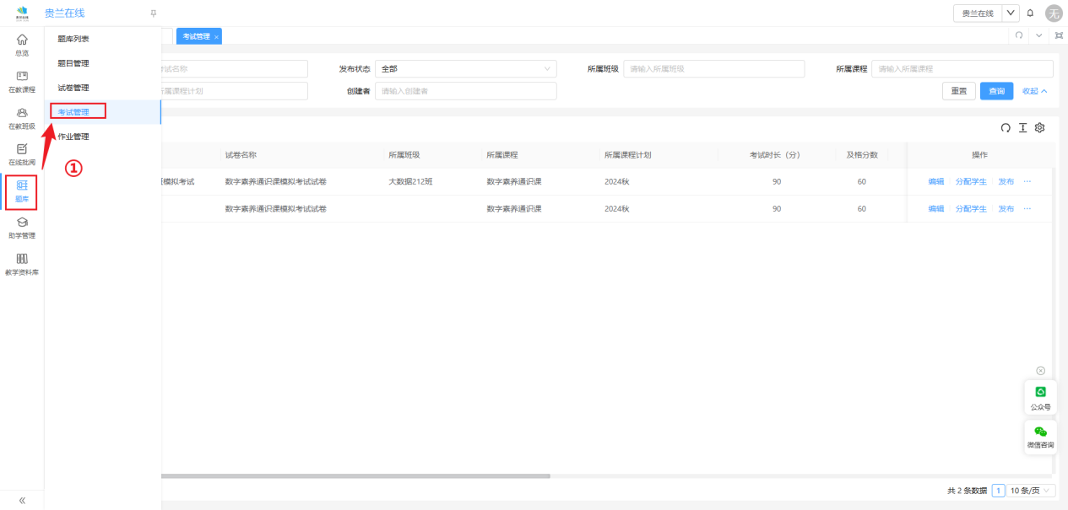
- 点击“创建考试”按钮
- 下拉选择目标课程以及课程计划
- 输入考试名称
- 下拉选择题库及题库下的目标试卷
- 设置合格分数
- 选择考试有效期
- 输入考试时长
- 选择查看答案方式
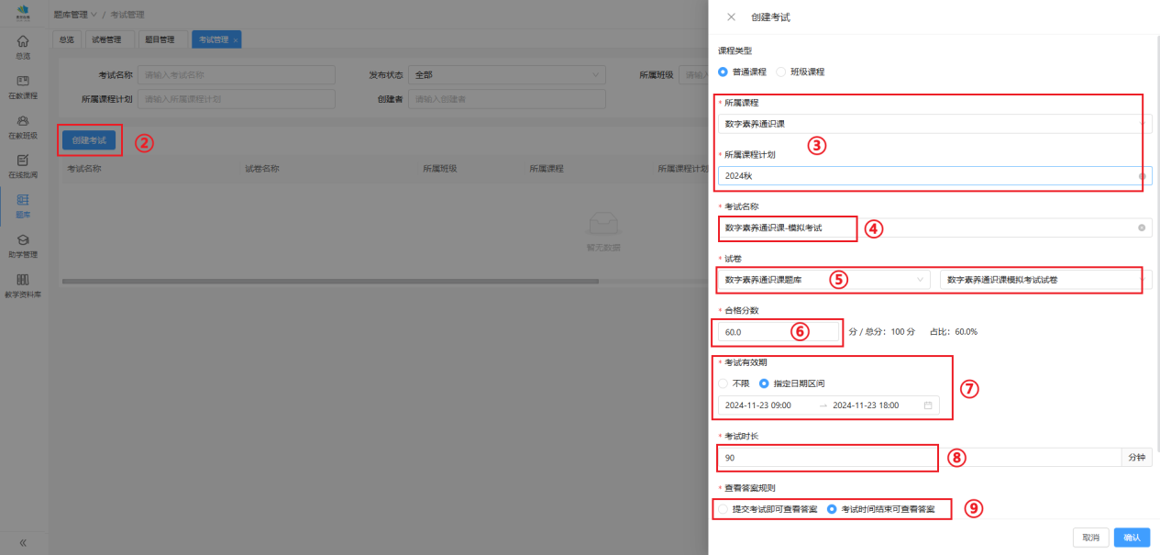
- 点击开启“题目乱序”（开启题目乱序功能后，考生在答题过程中看到的答题顺序均不一致，根据实际情况选择是否开启）
- 点击“确认”按钮，即可完成考试的创建
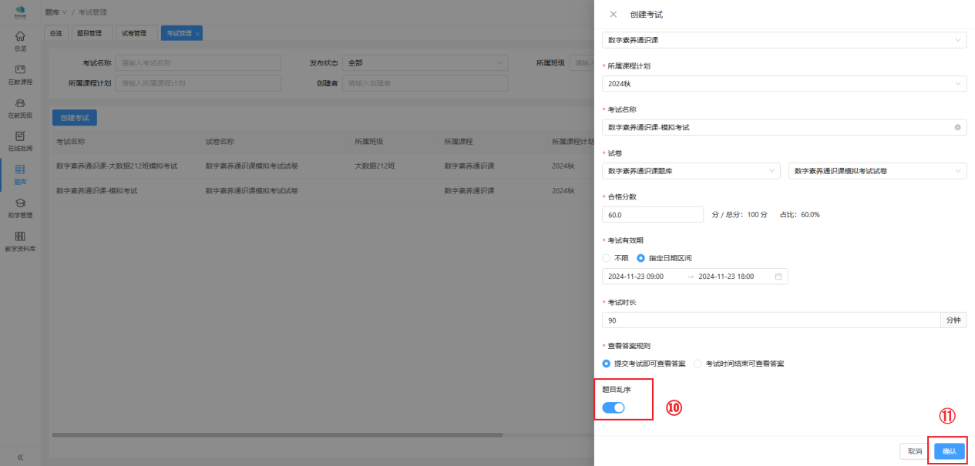
- 创建好的考试处于待发布状态，点击操作列“发布”按钮，发布考试
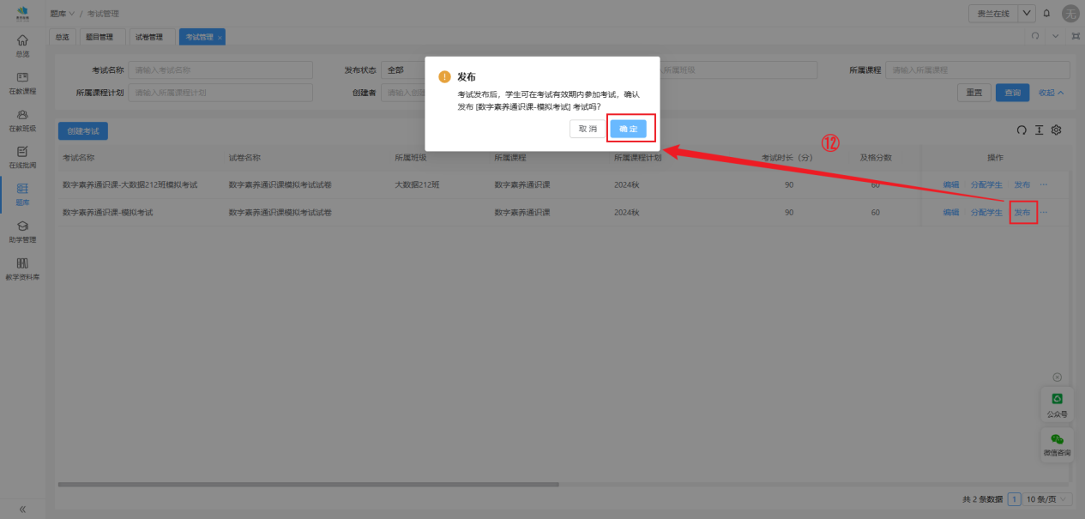

2.2 创建班级考试
操作步骤：
- 登录系统后，点击左侧菜单【题库-考试管理】进入考试管理页
- 点击“创建考试”按钮
- 点击“班级课程”按钮
- 下拉选择目标班级，课程、课程计划
- 输入考试名称
- 下拉选择题库及题库下的目标试卷
- 设置合格分数
- 选择考试有效期（此处建议选择“指定日期区间”，指定开始时间、结束时间）
- 输入考试时长
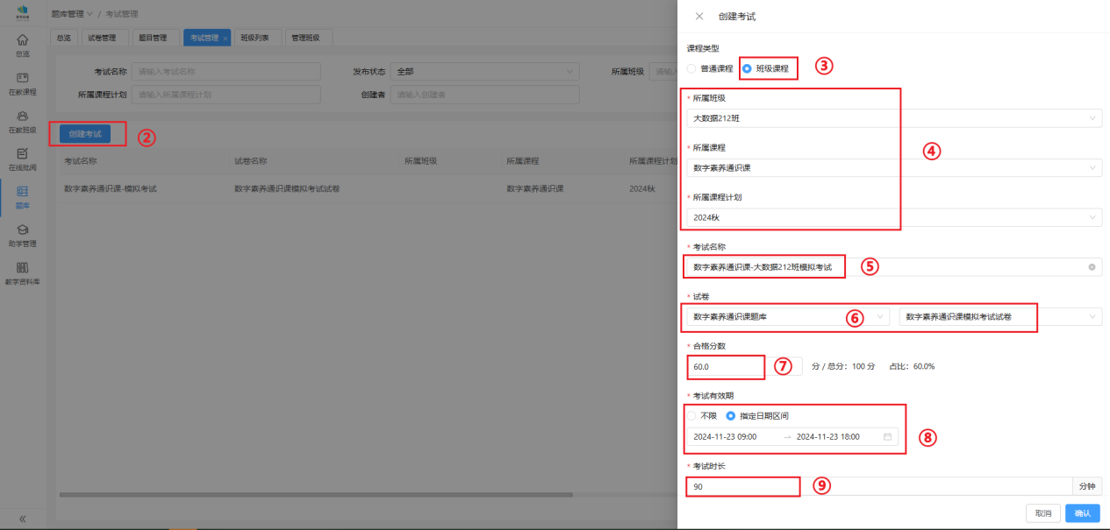
- 选择查看答案方式（此处建议选择“考试时间结束可查看答案”）
- 点击开启“题目乱序”（开启题目乱序功能后，考生在答题过程中看到的答题顺序均不一致，根据实际情况选择是否开启）
- 点击“确认”按钮，即可完成考试的创建
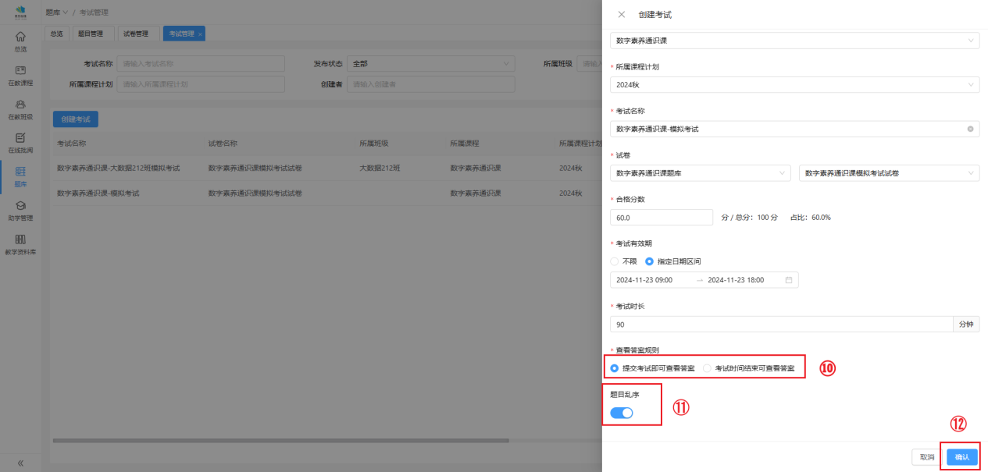
- 创建好的考试处于待发布状态，点击操作列“发布”按钮，发布考试
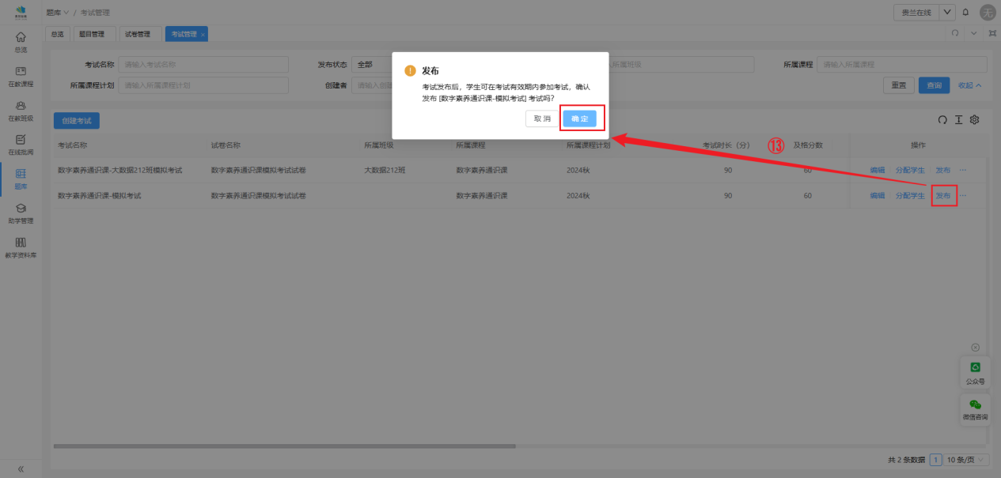

特别说明：
在创建考试过程中，如果无法查找到题库，需要联系机构管理员为您进行授权。

